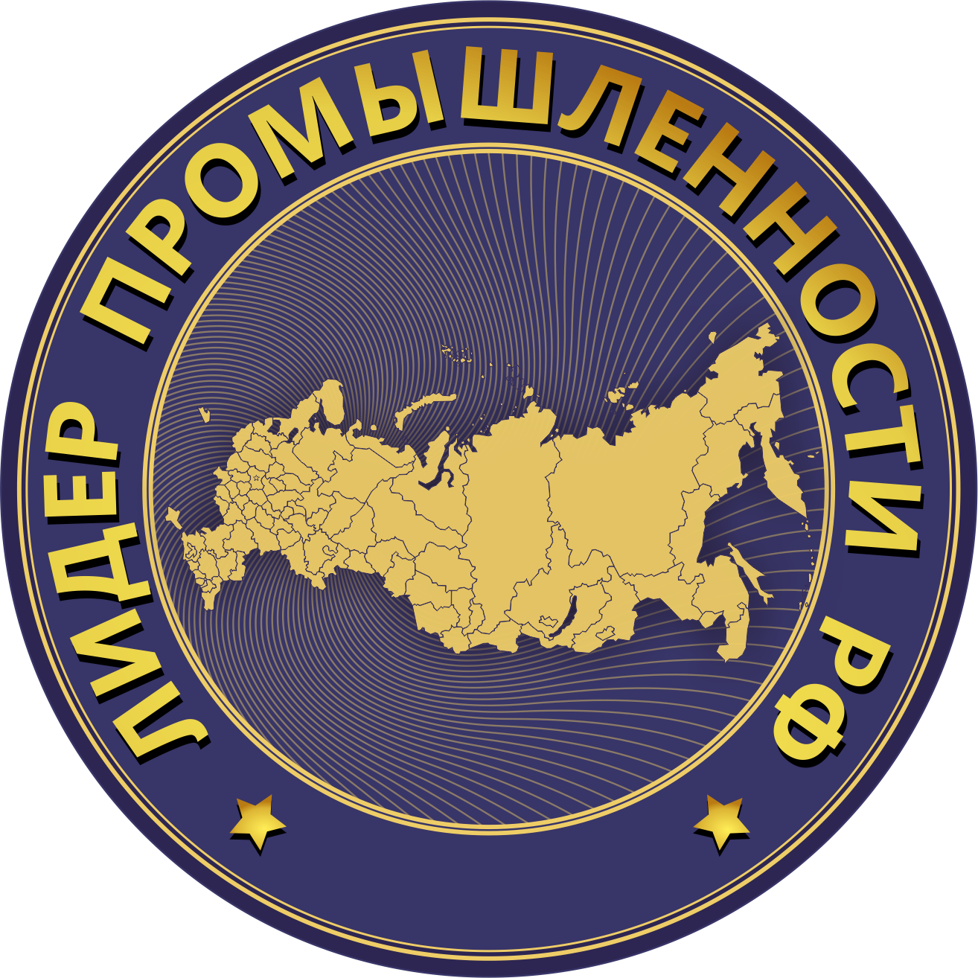

ПОЛОЖЕНИЕ
о проведении Ежегодного Конкурса

«ЛИДЕР ПРОМЫШЛЕННОСТИ РФ»

1.Общие положения

1.1.Настоящее Положение определяет порядок организации и проведения Ежегодного Конкурса «ЛИДЕР ПРОМЫШЛЕННОСТИ РФ» (далее – Конкурс).
1.2. Конкурс проводится в целях поддержки предприятий промышленного производства, предприятия с экспортным потенциалом, потенциалом импортозамещения, с стратегией инновационного развития в рамках своей отрасли, создания новых уникальных технологий, а также субъектов предпринимательской деятельности, добившихся наибольших успехов в промышленном производстве в итоговом году.
1.3. Целью данного Конкурса является также служить площадкой проведения отраслевых и межотраслевых мероприятий, способствующих интегрированной деловой коммуникации руководителей промышленных предприятий, экспертов, представителей госструктур, отраслевых Союзов и Ассоциаций, а также профильных СМИ.

1.4. Проведение Конкурса способствует:

- Распространению положительного опыта ведения производства и финансово-хозяйственной деятельности на промышленных предприятиях;
- Увеличению объёмов промышленного производства, росту налоговой базы на промышленных предприятиях;
- Созданию новых высокотехнологичных и наукоёмких производств;
- Освоению новых видов продукции на основе технического перевооружения и модернизации производств;
- Созданию новых видов технологий, в том числе и в целях импортозамещения в промышленной сфере.
- Совершенствованию социально-трудового опыта и социально-трудовых отношений, развитию системы социальной гарантии, сохранению и развитию кадрового потенциала, повышению престижа рабочих профессий.

1.5.Для организации и проведения Конкурса создается Оргкомитет и Жюри Конкурса, а также Исполнительная дирекция Конкурса в лице Межрегиональной общественной организации «Московская Ассоциация предпринимателей».
1.6.Конкурс проводится среди предприятий и организаций промышленности, науки в промышленной сфере и новых технологий.

2. Участники Конкурса

2.1.Участниками Конкурса могут стать промышленные предприятия и организации сферы промышленности и науки.
2.2.Участники Конкурса должны отвечать следующим требованиям:
- иметь государственную регистрацию;
- осуществлять предпринимательскую деятельность не менее 2-х лет до начала проведения Конкурса;
- соответствовать в своей деятельности одной из номинаций Конкурса.
2.3. Промышленные предприятия становятся участниками Конкурса с момента подачи заявок на участие в Конкурсе.

3. Жюри, Оргкомитет, Исполнительная дирекция Конкурса

3.1.Функции Оргкомитета:

- общее руководство проведением Конкурса;

- организация взаимодействия Оргкомитета Конкурса с органами исполнительной власти, партнерами и участниками Конкурса;

- координация работы Жюри, экспертной рабочей группы и исполнительной дирекции Конкурса;
- активное участие в церемонии награждения победителей и лауреатов Конкурса.
3.2.Функции Жюри:
- разработка системы критериев оценки заявок и документов по основным и специальным номинациям Конкурса;
- окончательное решение относительно кандидатур лауреатов и победителей Конкурса.
- экспертное консультирование участников Конкурса;
- экспертная оценка заявок на участие в Конкурсе согласно критериям;

3.3.Функции Исполнительной дирекции:
- административно-хозяйственная деятельность в рамках подготовки и проведения Конкурса;
- информирование предприятий о предстоящем Конкурсе, порядке и условиях участия в нем;
- консультирование представителей субъектов предпринимательской деятельности по вопросам участия в Конкурсе;
- прием и первичная обработка заявок на участие в Конкурсе;
- освещение хода проведения Конкурса, в том числе, через сеть интернет и средства массовой информации;
- создание экспертной рабочей группы по обработке и рассмотрению поданных заявок
- подготовка проведения заседаний Оргкомитета и Жюри Конкурса;
- подготовка проектов итоговых документов Конкурса;
- подготовка аналитических справок и других материалов о ходе Конкурса;
- обеспечение изготовления дипломов и призов для победителей и лауреатов Конкурса;
- организация проведения Официальной церемонии награждения лауреатов и победителей Конкурса;
- организация и проведение до-конкурсных и пост-конкурсных мероприятий с целью популяризации задач Конкурса, его победителей и лауреатов;
- привлечение партнеров, спонсоров и медиа-партнеров Конкурса;
- обеспечение выпуска информационно-рекламных материалов о победителях, лауреатах и финалистах Конкурса с целью их распространения на мероприятиях, посвященных проблемам развития промышленности.

4. Порядок проведения Конкурса

4.1. В Конкурсе может принять участие любое промышленное предприятие, отвечающее требованиям, изложенным в пункте 2 настоящего Положения, подав соответствующую заявку в Дирекцию Конкурса.
4.2. Отраслевые Союзы и Ассоциации, объединяющие предприятия промышленной сферы, также могут подавать заявки в Дирекцию Конкурса.
4.3. Оргкомитет и Жюри Конкурса, в соответствии с критериями оценки заявок Конкурса, рассматривают поступившие заявки и определяют их соответствие требованиям, предъявляемым к участникам Конкурса.
4.4. Жюри Конкурса определяет одного абсолютного победителя по каждой номинации Конкурса, а также победителей и лауреатов в суб-номинациях Конкурса.
4.5. Оргкомитет и дирекция проводят Официальную церемонию награждения победителей и лауреатов Конкурса и награждают их, соответственно номинациям, почетными призами и Дипломами Конкурса.
4.6. На Официальную церемонию приглашаются высшие должностные лица государственных структур промышленной сферы, депутаты и сенаторы, руководители отраслевых Союзов и Ассоциаций промышленной сферы, руководители компаний-номинантов Конкурса, известные ученые, представители общественных предпринимательских организаций, деловых кругов и средств массовой информации.
4.7. В ходе Официальной церемонии награждения публично объявляются и представляются победители и лауреаты Конкурса.
4.8. Результаты Конкурса широко освещаются печатными и электронными средствами массовой информации.
4.9. По итогам проведения Конкурса издается каталог «Лидер промышленности РФ».

- Номинации Конкурса «Лидер промышленности РФ»

  - Отраслевые номинации:

- машиностроение;
- металлургическая промышленность;
- автомобилестроение и смежные отрасли;
- станкостроение и инструментальная промышленность;
- электротехническая промышленность
- атомное и аэрокосмическое производство;

- приборостроение и индустрия информатики;
- микроэлектроника и вычислительная техника;
- роботостроение;
- наноиндустрия;

- топливная и нефтеперерабатывающая промышленность;
- химическая промышленность;

- производство строительных материалов;
- деревообрабатывающая и мебельная промышленность;
- стекольная промышленность;
- целлюлозно-бумажная и полиграфическая промышленность;

- пищевая промышленность;
- легкая и текстильная промышленность;

- производство медицинской техники и товаров медицинского назначения
-фармацевтическая промышленность;
- микробиологическая промышленность;
- парфюмерно-косметическая промышленность.

  - Межотраслевые номинации:

- «Лучшее предприятие в сфере инновационных технологий»
- «Лучшее промышленное предприятие экспортер»
- «Лучшее предприятие в сфере импортозамещения»
- «Вклад в развитие науки»
- «Вклад в создание условий для развития промышленного производства»
- «Лучший старт-ап в сфере промышленного производства»
- «Лучший техно-парк»
- «Вклад в молодежное предпринимательство в промышленной сфере»
- «Вклад в подготовку специализированных кадров для промышленных производств (среднее специальное образование)»
- «Общественное признание за вклад в развитие социально- ответственного бизнеса в промышленной сфере»
- «Общественное признание за вклад в создание условий труда в промышленной сфере для людей с ограниченными возможностями здоровья»

5.3. Отраслевые Союзы и Ассоциации, профильные и межотраслевые объединения предпринимателей имеют право учредить специальные номинации и призы для участников Конкурса за различные достижения в сфере науки и промышленного производства и вручить их во время проведения Официальной Церемонии награждения победителей и лауреатов Конкурса "Лидер промышленности РФ».

Утверждено
Протоколом Оргкомитета
От 13 декабря 2016 г.

